TEMAT WIODĄCY: CZTERY ŻYWIOŁY
DNIA 11. 02. 2022 R.
TEMAT DNIA: ZABAWY W PIASKU, GLINIE I ZIEMI

- „Czarna ziemia” zabawa z rymowanką.

Czarna ziemia …
Gabriela Lipińska

Czarna ziemia, lepka glina. .
Kto zabawę dziś zaczyna?
Może ja? Może Ty…?
Co mam zrobić, powiesz Ty!
- „Gliniany pingwin” – praca plastyczna z wykorzystaniem gliny. https://youtu.be/EyLyXFdd2Fc
- „Nasza planeta” – zabawa przy piosence. https://youtu.be/1MZovZPTP7I
- „ Na ziemi zostaje” – zabawa ruchowa. https://youtu.be/S5TFdKc6TB4
- Poznajemy zawód rzeźbiarza. Obejrzenie ilustracji przedmiotów wykonanych przez rzeźbiarza z gliny.

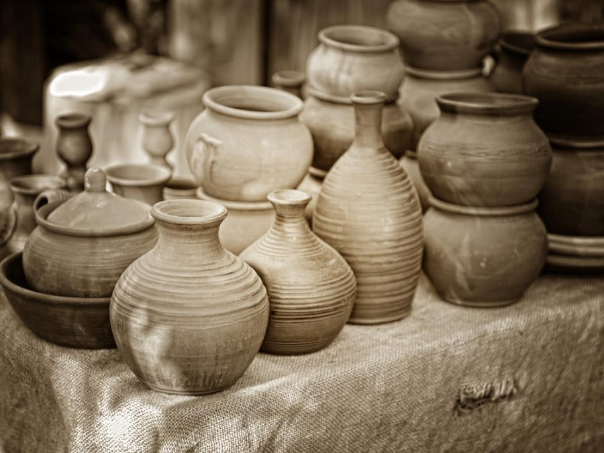

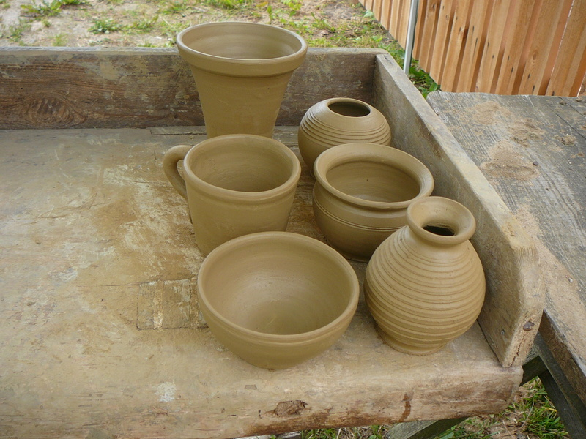

- Wykonanie karty pracy.

